Усть-Джегутинская межрайонная прокуратура
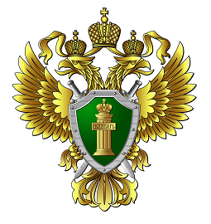
ПАМЯТКА
Преступления против жизни и здоровья

Уголовная ответственность за нанесение побоев лицом, подвергнутым административному наказанию или имеющим судимость

1. Нанесение побоев или совершение иных насильственных действий, причинивших физическую боль, но не повлекших последствий, указанных в статье 115 УК РФ, и не содержащих признаков состава преступления, предусмотренного статьей 116 настоящего Кодекса, лицом, подвергнутым административному наказанию за аналогичное деяние, -
наказывается штрафом в размере до сорока тысяч рублей или в размере заработной платы или иного дохода осужденного за период до трех месяцев, либо обязательными работами на срок до двухсот сорока часов, либо исправительными работами на срок до шести месяцев, либо арестом на срок до трех месяцев.
2. Нанесение побоев или совершение иных насильственных действий, причинивших физическую боль, но не повлекших последствий, указанных в статье 115 УК РФ и не содержащих признаков состава преступления, предусмотренного статьей 116 УК РФ, лицом, имеющим судимость за преступление, совершенное с применением насилия, -
наказывается обязательными работами на срок до четырехсот восьмидесяти часов, либо исправительными работами на срок до одного года, либо ограничением свободы на тот же срок, либо арестом на срок до шести месяцев.

